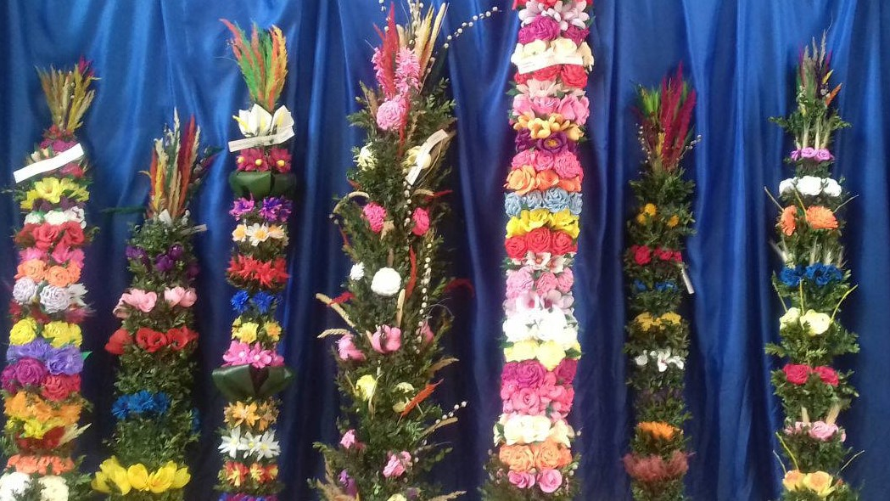
XV GMINNY KONKURS
NA TRADYCYJNĄ PALMĘ WIELKANOCNĄ

Szkoła Podstawowa im. Jana Pawła II w Iwanowicach
serdecznie zaprasza wszystkich mieszkańców
Gminy Iwanowice do wzięcia udziału
w
XV GMINNYM KONKURSIE
NA TRADYCYJNĄ PALMĘ WIELKANOCNĄ

Uczestnikami konkursu mogą być zarówno dzieci,
jak i osoby dorosłe oraz seniorzy mieszkający
na terenie Gminy Iwanowice.
Konkurs odbywa się pod patronatem:
Gminnej Komisji Rozwiązywania Problemów Alkoholowych przy Urzędzie Gminy w Iwanowicach
oraz Parafii Rzymskokatolickiej pw. Trójcy Świętej w Iwanowicach

XV GMINNY KONKURS NA TRADYCYJNĄ PALMĘ WIELKANOCNĄ
Regulamin konkursu

Organizator konkursu:
Szkoła Podstawowa im. Jana Pawła II w Iwanowicach

Patronat:
Gminna Komisja Rozwiązywania Problemów Alkoholowych przy Urzędzie Gminy w Iwanowicach,
Parafia Rzymskokatolicka pw. Trójcy Świętej w Iwanowicach.

Cel konkursu:
- propagowanie tradycji i folkloru związanego ze Świętami Wielkanocnymi,
- pogłębianie wiedzy na temat symboliki i znaczenia palmy w obrzędowości
ludowej,
- zagospodarowanie wolnego czasu dzieci, młodzieży i dorosłych,
- zorganizowanie warsztatów profilaktycznych „Jestem wolny od nałogów!”,
- rozwijanie zainteresowań i zdolności artystycznych u dzieci i młodzieży
szkolnej oraz dorosłych.

Zasady uczestnictwa:
- W konkursie mogą uczestniczyć dzieci, młodzież oraz osoby dorosłe
w trzech kategoriach wiekowych:
- dzieci do 10 lat,
- młodzież 11-18 lat,
- osoby dorosłe powyżej 18 lat.
2. Warunkiem udziału w konkursie jest wykonanie tradycyjnej palmy
wielkanocnej, użycie naturalnych tworzyw i tradycyjnych form
zdobniczych (bukszpan, trzcina lub trawa, zboża, barwinek, bazie,
gałązki jałowca oraz kwiaty z bibuły – ewentualnie suche kwiaty).
3. Prace wykonywane są samodzielnie.
4. Każda praca zgłoszona na konkurs musi mieć dołączoną karteczkę
zawierającą następujące informacje: imię i nazwisko autora pracy,
kategoria wiekowa oraz miejscowość.
5. Wielkość palm dowolna - nie ma decydującego znaczenia.
6. Do wykonania palmy nie wolno używać gałązek tui, sosny, świerka czy
innych drzew iglastych, gdyż nie są to elementy charakterystyczne dla
naszego regionu. Prace zawierające takie elementy mogą zostać
zdyskwalifikowane.
7. Zgłaszana na konkurs praca nie może być wcześniej publikowana ani
nagradzana – pod groźbą dyskwalifikacji.

Termin zgłoszenia:
Prace należy dostarczyć w formie dwóch zdjęć dobrej jakości (drogą mailową) do Szkoły Podstawowej im. Jana Pawła II w Iwanowicach na adres: szkola@iwanowice.pl do 22 marca 2021 r. włącznie.
Do pracy trzeba dołączyć podpisaną ZGODĘ NA WYKORZYSTANIE WIZERUNKU OSOBY PEŁNOLETNIEJ BIORĄCEJ UDZIAŁ W KONKURSIE lub ZGODĘ NA UDZIAŁ I WYKORZYSTANIE WIZERUNKU DZIECKA MAŁOLETNIEGO i KLAUZULĘ INFORMACYJNĄ (w załączniku).

Ocena prac:
Jury oceniać będzie spełnianie wymogów formalnych – wynikających z niniejszego regulaminu, a ponadto walory artystyczne i estetyczne oraz wkład pracy. Ocena palm nastąpi 24 marca 2021 r.
Nagrody:
Autorzy najlepszych prac otrzymają nagrody oraz dyplomy.

Postanowienia dodatkowe:
Informacje o osobach nagrodzonych zostaną opublikowane na stronie Szkoły Podstawowej im. Jana Pawła II w Iwanowicach.
W sprawach nie objętych regulaminem decydują organizatorzy.
Dodatkowych informacji udzielają koordynatorki konkursu:

Janina Trzaska i Renata Burda
Sekretariat Szkoły Podstawowej im. Jana Pawła II w Iwanowicach, telefon: 12 388 40 14

